ИНСТРУКЦИЯ
ПО СБОРКЕ И ЭКСПЛУАТАЦИИ
СТОЛ ДЖАЗ-24

1. ИСПОЛЬЗУЕМАЯ ФУРНИТУРА
Название | Изображение | Ед. изм. | Кол-во |  | Название | Изображение | Ед. изм. | Кол-во
Винтовая стяжка (А) | 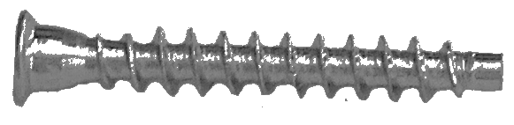 | шт. | 24 |  | Направляющие роликовые  300 мм. (Ж) | 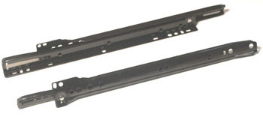 | комп. | 1
Заглушка для винтовой стяжки (Б) | 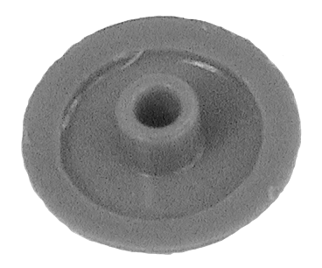 | шт. | 20
 |  |  |  |  | Направляющие роликовые  350 мм. (З) |  | комп. | 2
Ключ для винтовой стяжки | 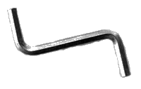 | шт. | 1
Эксцентрик (В) | 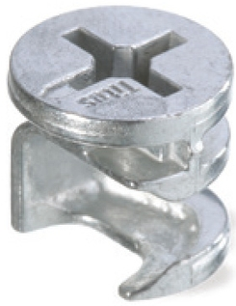 | шт. | 10
 |  |  |  |  | Шуруп 6х13 (И) | 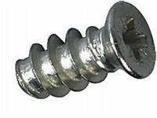 | шт. | 12
Шток эксцентрика (Г) | 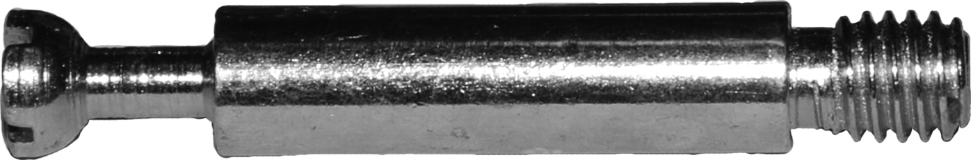 | шт. | 10
 |  |  |  |  | Шкант (К) | 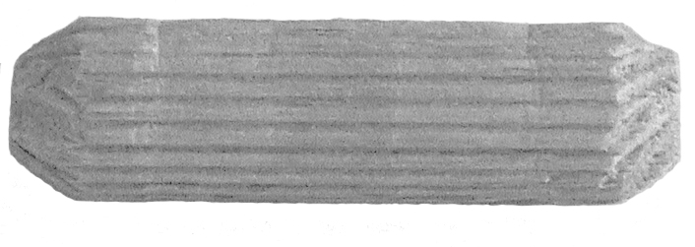 | шт. | 6
Заглушка для эксцентрика (Д) |  | шт. | 8
 |  |  |  |  | Ручка (Л) | 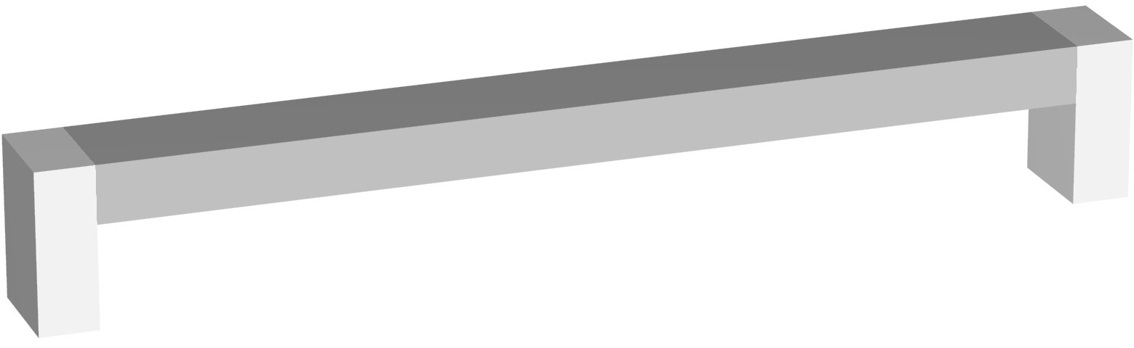 | шт. | 2
Наконечник пластиковый (Е) | 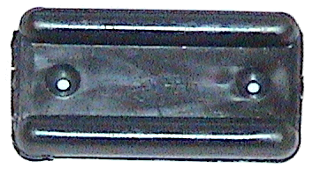 | шт. | 6
 |  |  |  |  | Шуруп 4×16 (М) |  | шт. | 12
 |  |  |  |  | Шуруп 4×45 (Н) |  | шт. | 4
 |  |  |  |  | Гвоздь 1,6×25 (О) |  | шт. | 54
2. КОМПЛЕКТНОСТЬ ПОСТАВКИ
№ | Материал | Размеры | Кол. шт. |  | № | Материал | Размеры | Кол. шт.
1 | ЛДСП 16 мм. | 716х494 | 1 |  | 11 | ЛДСП 16 мм. | 350х90 | 4
2 | ЛДСП 16 мм. | 718х484 | 1 |  | 12 | ЛДСП 16 мм. | 274х100 | 1
3 | ЛДСП 16 мм. | 718х484 | 1 |  | 13 | ЛДСП 16 мм. | 274х100 | 1
4 | ЛДСП 16 мм. | 648х290 | 1 |  | 14 | ЛДСП 16 мм. | 216х114 | 1
5 | ЛДСП 16 мм. | 674х250 | 1 |  | 15 | ЛДСП 16 мм. | 274х80 | 1
6 | ЛДСП 16 мм. | 334х474 | 1 |  | 16 | ЛДСП 16 мм. | 216х90 | 2
7 | ЛДСП 16 мм. | 295х479 | 1 |  | 17 | ЛДСП 16 мм. | 216х90 | 2
8 | ЛДСП 16 мм. | 368х368 | 1 |  | 18 | ДВПО | 320х302 | 1
9 | ЛДСП 16 мм. | 498х216 | 1 |  | 19 | ДВПО | 346х246 | 2
10 | ЛДСП 16 мм. | 140х268 | 2

3. ПОРЯДОК СБОРКИ
Рис 1 |  |  |  | Рис 2
Рис 3 |  | Рис 4 |  |  |  | Рис 5
Рис 6 |  |  | Рис 7
Рис 8 |  |  | Рис 9
Рис 10 | Рис 11 |  |  |  |  |  | Рис 12
Рис 13 |  |  |  |  | Рис 14
Для сборки изделия потребуется отвертка, молоток и, прилагаемый в комплекте, ключ для винтовой стяжки. Сборка должна производиться на ровной чистой горизонтальной поверхности (например, на полу).
ВНИМАНИЕ! Фирма-изготовитель оставляет за собой право проводить конструктивные изменения, связанные с внедрением новых материалов и технологий, направленные на повышение качества изделий.

